МИНИСТЕРСТВО НАУКИ И ВЫСШЕГО ОБРАЗОВАНИЯ РФ

ФЕДЕРАЛЬНОЕ государственное БЮДЖЕТНОЕ

образовательное учреждение

высшего образования

«НОВОСИБИРСКИЙ ГОСУДАРСТВЕННЫЙ ТЕХНИЧЕСКИЙ УНИВЕРСИТЕТ»

__________________________________________________________________

Кафедра автоматизированных систем управления



ОТЧЁТ

по КУРСОВОЙ РАБОТЕ

**«***Оператор ввода READ языка FORTRAN***»**

по дисциплине: **«***Теория формальных языков и компиляторов***»**

Выполнили:Проверил:

Студент гр. «*АВТ-813*», «*АВТФ*» *«д.т.н., профессор»*

*Пустовских Дмитрий*

*«Шорников Юрий Владимирович»*

«___» ______ 20__г.«___» ______ 20__ г.

_________________ _________________

(подпись) (подпись)

Новосибирск 2021

**РЕФЕРАТ**

Отчет 33 с., 1 кн., 15 рис., 2 источн., 3 прилож.

READ, FORTRAN, КОМПИЛЯТОР, ЛЕКСИЧЕСКИЙ АНАЛИЗ, СИНТАКСИЧЕСКИЙ АНАЛИЗ, ЯЗЫКОВОЙ ПРОЦЕССОР, АВТОМАТНАЯ ГРАММАТИКА, ДИАГНОСТИКА И НЕЙТРАЛИЗАЦИЯ ОШИБОК, МЕТОД АЙРОНСА

Цель работы – выполнить программную реализацию алгоритма синтаксического анализа оператора ввода READ языка FORTRAN.

В результате проектирования был написан синтаксический анализатор для оператора ввода READ языка FORTRAN.

СОДЕРЖАНИЕ

ВВЕДЕНИЕ 4

1. Постановка задачи 5

2. Разработка грамматики 6

3. Классификация грамматики 7

4. Метод анализа 8

5. Диагностика и нейтрализация синтаксических ошибок 9

6. Тестовые примеры 10

7. Листинг программы 12

ЗАКЛЮЧЕНИЕ 13

СПИСОК ИСПОЛЬЗОВАННЫХ ИСТОЧНИКОВ 14

Приложение А 15

Справка (руководство пользователя) 15

Меню текстового редактора 15

Пункт "Файл" меню текстового редактора 15

Пункт "Правка" меню текстового редактора 16

Пункт "Текст" меню текстового редактора 17

Пункт "Пуск" меню текстового редактора 17

Пункт "Справка" меню текстового редактора 18

Панель инструментов текстового редактора 19

Дополнительные возможности текстового редактора 20

Приложение Б 21

Приложение В 22

# ВВЕДЕНИЕ

Цель курсовой работы – выполнить программную реализацию алгоритма синтаксического анализа оператора ввода READ языка FORTRAN.

Курсовая работа содержит следующие разделы:

* Постановка задачи;
* Грамматика;
* Классификация грамматики;
* Метод анализа;
* Диагностика и нейтрализация ошибок;
* Тестовый пример;
* Список литературы;
* Исходный код программы.

## 1. Постановка задачи

Оператор read – это оператор, который используются в программах для ввода информации в память компьютера и "считывания" значений в переменную.

Формат записи: "read(* , <определитель формата>)<список переменных>;".

Примеры:

1. Считывание данных без определенного формата – из потока данных считываются значения без определенного формата, то есть как пользователь ввел так данные и считаются: "read(*,*) min;".
2. Считывание данных с заданным форматом – из потока данных считываются значения с заданным форматом, формат задается указателем на объект, который и содержит в себе формат ввода: " read (*,100) max;"
3. Считывание множества переменных – список переменных указывается после задания формата, перечисление объектов сопровождается разделительным знаком “,”: " read(*,*) min,max,mean;"

Для разработанной автоматной грамматикой G[‹AB›] синтаксический анализатор (парсер) оператора read будет считать верными следующие записи:

1. "read(*,*) num;”
2. "read(*,111) RC;"
3. "read(*,*) Num, sum, man2;"

Справка (руководство пользователя) представлена в Приложении А. Информация о программе представлена в Приложении Б.

## 2. Разработка грамматики

Определим грамматику оператора read READ языка FORTRAN G[‹AB›] в нотации Хомского с продукциями P:

1. <AB> → read <T>;
2. <T> → <O> ID{, ID }
3. <O> → (*, <FMR> )
4. <FMR> → * | <ЦБЗ>
5. <ID> → Б {Б | Ц}
6. <ЦБЗ> → Ц {Ц}
7. Б → a | b | c | ... | z | А | B | C | ... | Z
8. Ц → 0 | 1 | 2 | ... | 9

, где

* Б - латинские буквы верхнего и нижнего регистров;
* Ц - цифры.

Следуя введенному формальному определению грамматики, представим G[‹AB›] ее составляющими:

* Z = ‹AB›;
* VT = {a, b, c, ..., z, A, B, C, ..., Z, ( , ) , *, ; , ., 0, 1, 2, ..., 9};
* VN = {‹AB›, ‹T›, ‹O›, ‹ FMR ›, ‹ ЦБЗ ›,<ID>}.

## 3. Классификация грамматики

Согласно классификации Хомского, грамматика G[‹AB›] является автоматной.

Докажем, что грамматика G[‹AB›] является автоматной.

1. <AB> → read <T>;
2. <T> → <O> ID{, ID }
3. <O> → (*, <FMR> )
4. <FMR> → * | <ЦБЗ>
5. <ID> → Б {Б | Ц}
6. <ЦБЗ> → Ц {Ц}
7. Б → a | b | c | ... | z | А | B | C | ... | Z
8. Ц → 0 | 1 | 2 | ... | 9

Для доказательства преобразуем данную грамматику к новой G’[‹AB›] которая будет являться автоматной (A → aB | a | ε), где правила будут леворекурсивными. Грамматика G’[‹AB›]:

1. <AB> → r <OBR>
2. <OBR> →(<FILE>
3. <FILE> → * <C>
4. <C> →, <FMT>
5. <FMT> → num <CBR> | * <CBR>, где num – это целое беззнаковое число
6. < CBR > → ) <LIST>
7. <LIST> → id <N>, где id – это идентификатор
8. <N> → ,<LIST> | ;

В результате получаем новую грамматику G’[‹AB›], которая будет эквивалента G[‹AB›], так как L(G’[‹AB›]) = L(G[‹AB›]). Новая грамматика по классификации Хомского относится к автоматной, следовательно и G[‹AB›] относится к автоматной.

## 4. Метод анализа

Грамматика G[‹AB›] - автоматной.

Правила (1) – (8) для G[‹AB›] реализованы на графе (см. рисунок 1).

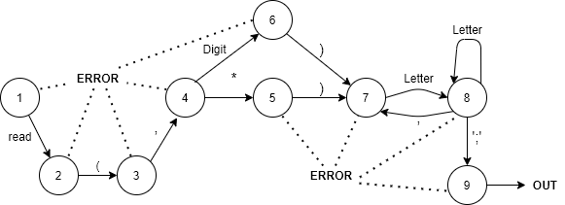

Рисунок 1 – Граф G[‹AB›]

Где,

* Непрерывные стрелки на графе характеризуют синтаксически верный разбор;
* Пунктирные символизируют состояние ошибки (ERROR);
* ERROR – является обработчиком ошибочных символов.
* OUT – завершение разбора строки.
* Состояние 9 является заключительным, при его достижении разбор завершается.

## 5. Диагностика и нейтрализация синтаксических ошибок

Для диагностики и нейтрализации синтаксических ошибок, будем использовать метод Айронса.

**Метод Айронса**

Основная идея – по контексту без возврата отбрасывать литеры, которые привели к тупиковой ситуации (когда продолжение анализа по грамматике невозможно), и продолжать разбор.

Для автоматной грамматики структурное дерево будет выглядеть как показано на рисунке 2. Из дерева можно увидеть, что при возникновении ошибки у нас остается одна не достоянная часть, поэтому отбрасывание литеры будем производить до тех пор, пока следующий символ не позволит продолжить посторенние дерева.

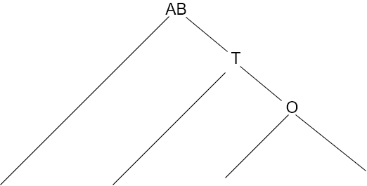

Рисунок 2 – Структура дерева разбора для автоматной грамматики

## 6. Тестовые примеры

На рисунках 3-6 представлены тестовые примеры запуска разработанного парсера оператора ввода READ языка FORTRAN.

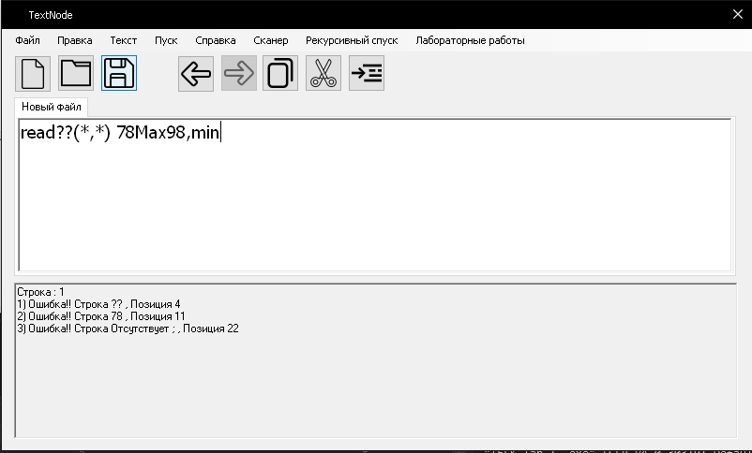

Рисунок 3 – Тестовый пример 1

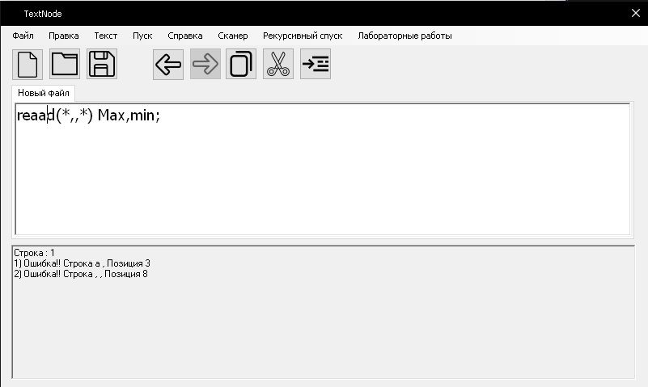

Рисунок 4 – Тестовый пример 2

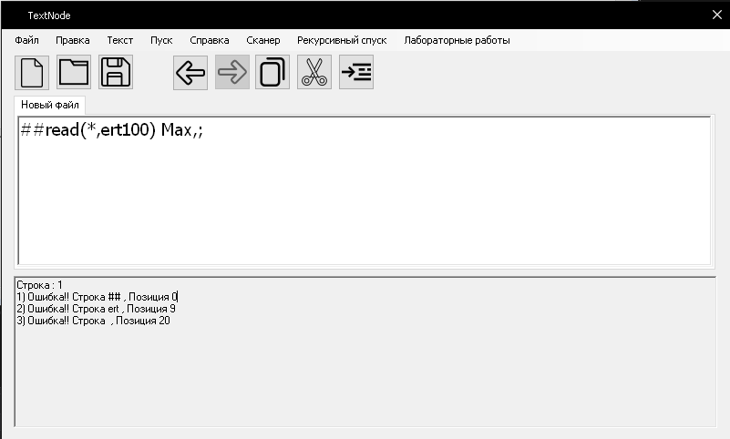

Рисунок 5 – Тестовый пример 3

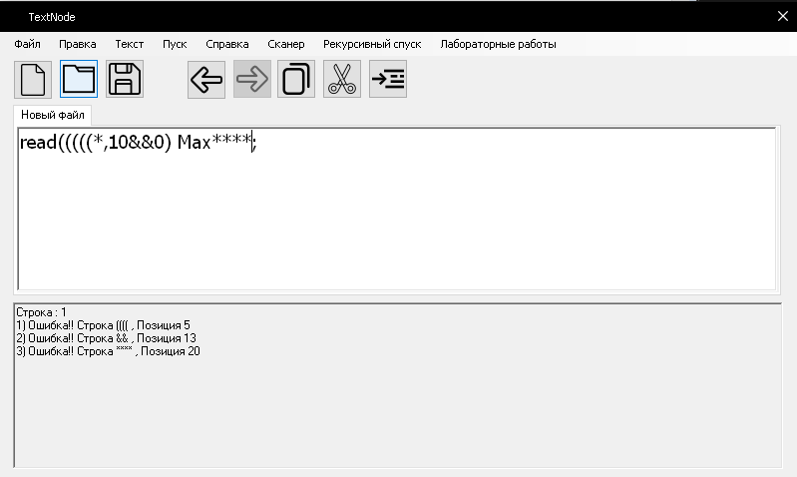

Рисунок 6 – Тестовый пример 4

## 7. Листинг программы

Листинг программной части разработанного синтаксического анализатора оператора ввода READ языка FORTRAN представлен в приложении В.

# ЗАКЛЮЧЕНИЕ

В результате выполнения курсовой работы был написан синтаксический анализатор (парсер) для оператора ввода READ языка FORTRAN. Была определена грамматика оператора ввода READ языка FORTRAN G[‹AB›] в нотации Хомского. Была приведена эквивалентная грамматика G’[‹AB›], которая по классификации Хомского является автоматной, что говорит о том, что грамматика G[‹AB›] является автоматной. Построен граф по продукциям P грамматики G[‹AB›]. Была реализована нейтрализация и диагностика синтаксических ошибок методом Айронса.

# СПИСОК ИСПОЛЬЗОВАННЫХ ИСТОЧНИКОВ

1. Шорников Ю.В. Теория и практика языковых процессоров: учеб. пособие / Ю.В. Шорников. – Новосибирск: Изд-во НГТУ, 2004.
2. Теория формальных языков и компиляторов [Электронный ресурс] / Электрон. дан. URL: https://dispace.edu.nstu.ru/didesk/course/show/2523, свободный. Яз.рус. (дата обращения 04.05.2021).

# Приложение А

# Справка (руководство пользователя)

## Меню текстового редактора

Интерфейс разработанного приложения в рамках курсовой работы продемонстрирован на рисунок А.1:

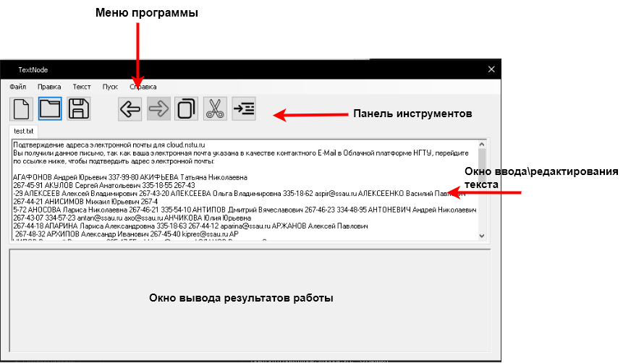Рисунок А.1 - Интерфейс текстового редактора

### Пункт "Файл" меню текстового редактора

В пункте "Файл" меню текстового редактора содержит следующие элементы (см. рисунок А.2):

* Создать - Создать новый документ
* Открыть - Открыть документ
* Сохранить – Сохранить документ
* Сохранить как…- Сохранить в новое место
* Выход - выход из программы

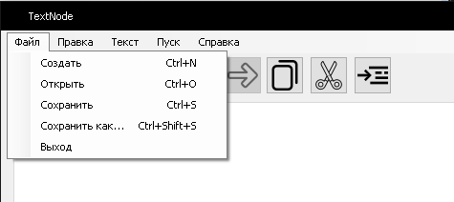

Рисунок А.2 – Пункт "Файл" меню

### Пункт "Правка" меню текстового редактора

В пункте "Правка" меню текстового редактора содержит следующие элементы (см. рисунок А.3):

* Отменить - Отменить сделанное действие, под действием понимается изменения текста.
* Повторить - Повторить сделанное действие, под действием понимается изменения текста.
* Вырезать - Вырезать выделенный текст и поместить в системный буфер.
* Копировать - Копировать выделенный текст в буфер.
* Вставить - Вставить текст из буфера в окно ввода.
* Удалить - Удалить выделенный текст.
* Выделить все - Выделить весь текст в окне ввода.

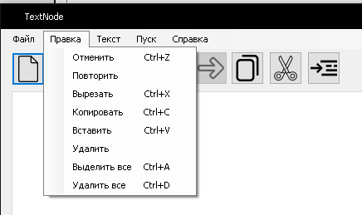  
Рисунок А.3 – Пункт "Правка" меню

### Пункт "Текст" меню текстового редактора

В данном пункте содержится информация о курсовой работе " Оператор ввода READ языка FORTRAN ".

Пункт меню "Текст" содержит следующие элементы (см. рисунок А.4):

* Постановка задачи
* Грамматика
* Классификация грамматики
* Метод анализа
* Диагностика и нейтрализация ошибок
* Тестовый пример
* Список литературы
* Исходный код программы

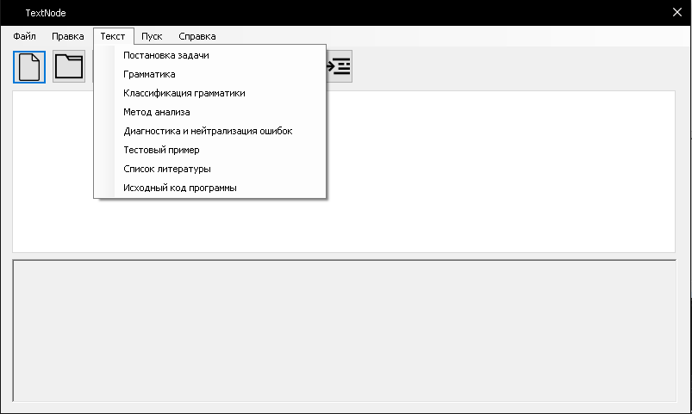  
Рисунок А.4 – Пункт "Текст" меню

### Пункт "Пуск" меню текстового редактора

При нажатии на пункт "Пуск" происходит запуск синтаксического анализатора текста (см. рисунок А.5).

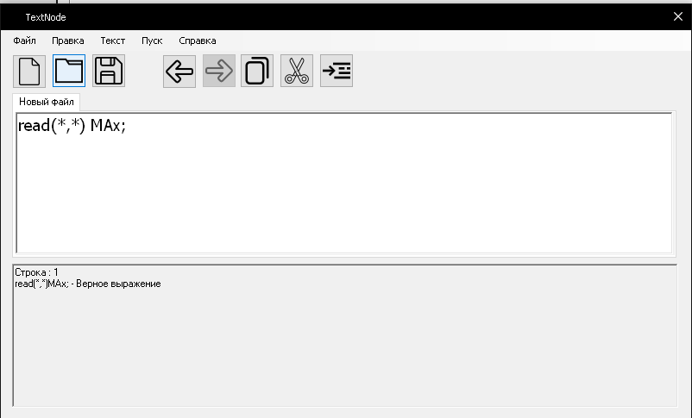  
Рисунок А.5 – Пункт "Пуск" меню

### Пункт "Справка" меню текстового редактора

Приложение имеет справочную систему, запускаемую командой «Вызов справки» (см. рисунок А.6).

Справка содержит описание всех реализованных функций меню. (см. рисунок А.7)

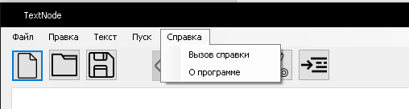  
Рисунок А.6 – Пункт "Справка" меню  
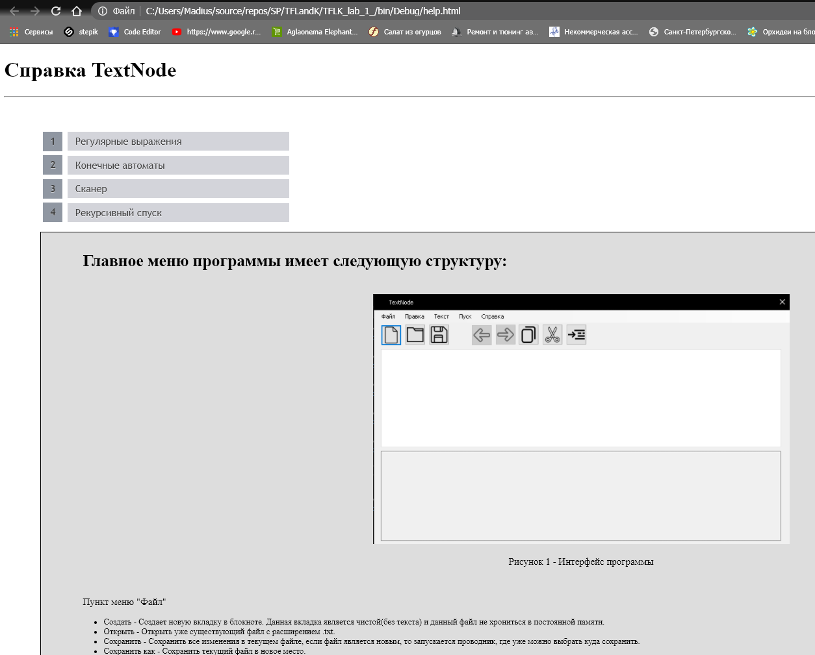

Рисунок А.7 – Справочная система приложения

## Панель инструментов текстового редактора

Панель инструментов содержит кнопки вызова пунктов меню (см. рисунок А.8):

1 - Кнопка создания нового файла.

2 - Кнопка открытия файла.

3 - Кнопка сохранения файла.

4 - Кнопка отмены действия.

5 - Кнопка возврат к исходному действию.

6 - Кнопка копирования текста.

7 - Кнопка вырезания текста.

8 - Кнопка вставки текста

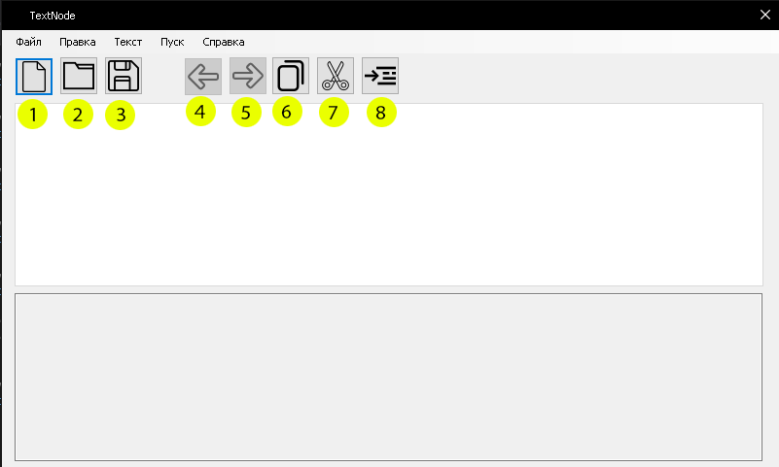 Рисунок А.8 – Панель инструментов

## Дополнительные возможности текстового редактора

1. Интерфейс позволяет работать с несколькими текстовыми документами одновременно (см. рисунок А.9).

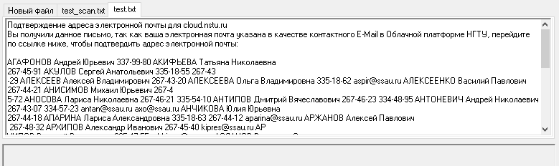

Рисунок А.9 – Пример работы с несколькими вкладками

# Приложение Б

**Информация о программе**

Данная программа разработана в целях ознакомления с дисциплиной “ Теория формальных языков и компиляторов”. В рамках первой лабораторной было написан интерфейс и основной функционал текстового редактора. В качестве языка был выбран – C#.

Вторым этапом разработки таксового редактора было написание языкового процессора для оператора READ языка FORTRAN.

Руководство пользователя можно получить из пункта меню “Справка” $→$”Вызвать справку”.

По вопросам можно писать на почту: [dimon.pustovskih@mail.ru](mailto:dimon.pustovskih@mail.ru)

Автор: Пустовских Дмитрий Александрович, НГТУ, 3 курс, АВТФ

Группа: АВТ-813

# Приложение В

Parcer.cs:

using System;

using System.Collections.Generic;

using System.Linq;

using System.Text;

using System.Threading.Tasks;

namespace TFLK_lab_1_

{

public class Parser

{

string str;

int nowIndex;

string log;

public string Log { get => log; }

public Parser()

{

this.nowIndex = 0;

this.str = "";

this.log = "";

}

private void error(int pos, string e)

{

log += "Ошибка!! Строка " + e + " , Позиция " + pos + "\n";

}

public void setString(string str)

{

this.nowIndex = 0;

this.str = str;

this.log = "";

}

private void state0()

{

if (nowIndex >= str.Length)

{

error(nowIndex, "Отсутствует ;");

return;

}

if (str[nowIndex] == 'r')

{

nowIndex++;

state1();

return;

}

else

{

string err = "";

int pos = this.nowIndex;

while(str[nowIndex] != 'r' && str[nowIndex] != ';')

{

err += str[nowIndex];

nowIndex++;

if (nowIndex >= str.Length)

{

error(pos, err);

error(nowIndex, "Отсутствует ;");

return;

}

}

error(pos,err);

if (str[nowIndex] == ';')

{

nowIndex++;

state13();

return;

}

nowIndex++;

state1();

return;

}

}

private void state1()

{

if (nowIndex >= str.Length)

{

error(nowIndex, "Отсутствует ;");

return;

}

if (str[nowIndex] == 'e')

{

nowIndex++;

state2();

return;

}

else

{

string err = "";

int pos = this.nowIndex;

while (str[nowIndex] != 'e' && str[nowIndex] != ';')

{

err += str[nowIndex];

nowIndex++;

if (nowIndex >= str.Length)

{

error(pos, err);

error(nowIndex, "Отсутствует ;");

return;

}

}

error(pos, err);

if (str[nowIndex] == ';')

{

nowIndex++;

state13();

return;

}

nowIndex++;

state2();

return;

}

}

private void state2()

{

if (nowIndex >= str.Length)

{

error(nowIndex, "Отсутствует ;");

return;

}

if (str[nowIndex] == 'a')

{

nowIndex++;

state3();

return;

}

else

{

string err = "";

int pos = this.nowIndex;

while (str[nowIndex] != 'a' && str[nowIndex] != ';')

{

err += str[nowIndex];

nowIndex++;

if (nowIndex >= str.Length)

{

error(pos, err);

error(nowIndex, "Отсутствует ;");

return;

}

}

error(pos, err);

if (str[nowIndex] == ';')

{

nowIndex++;

state13();

return;

}

nowIndex++;

state3();

return;

}

}

private void state3()

{

if (nowIndex >= str.Length)

{

error(nowIndex, "Отсутствует ;");

return;

}

if (str[nowIndex] == 'd')

{

nowIndex++;

state4();

return;

}

else

{

string err = "";

int pos = this.nowIndex;

while (str[nowIndex] != 'd' && str[nowIndex] != ';')

{

err += str[nowIndex];

nowIndex++;

if (nowIndex >= str.Length)

{

error(pos, err);

error(nowIndex, "Отсутствует ;");

return;

}

}

error(pos, err);

if (str[nowIndex] == ';')

{

nowIndex++;

state13();

return;

}

nowIndex++;

state4();

return;

}

}

private void state4()

{

if (nowIndex >= str.Length)

{

error(nowIndex, "Отсутствует ;");

return;

}

if (str[nowIndex] == '(')

{

nowIndex++;

state5();

return;

}

else

{

string err = "";

int pos = this.nowIndex;

while (str[nowIndex] != '(' && str[nowIndex] != ';')

{

err += str[nowIndex];

nowIndex++;

if (nowIndex >= str.Length)

{

error(pos, err);

error(nowIndex, "Отсутствует ;");

return;

}

}

error(pos, err);

if (str[nowIndex] == ';')

{

nowIndex++;

state13();

return;

}

nowIndex++;

state5();

return;

}

}

private void state5()

{

if (nowIndex >= str.Length)

{

error(nowIndex, "Отсутствует ;");

return;

}

if (str[nowIndex] == '*')

{

nowIndex++;

state6();

return;

}

else

{

string err = "";

int pos = this.nowIndex;

while (str[nowIndex] != '*' && str[nowIndex] != ';')

{

err += str[nowIndex];

nowIndex++;

if (nowIndex >= str.Length)

{

error(pos, err);

error(nowIndex, "Отсутствует ;");

return;

}

}

error(pos, err);

if (str[nowIndex] == ';')

{

nowIndex++;

state13();

return;

}

nowIndex++;

state6();

return;

}

}

private void state6()

{

if (nowIndex >= str.Length)

{

error(nowIndex, "Отсутствует ;");

return;

}

if (str[nowIndex] == ',')

{

nowIndex++;

state7();

return;

}

else

{

string err = "";

int pos = this.nowIndex;

while (str[nowIndex] != ',' && str[nowIndex] != ';')

{

err += str[nowIndex];

nowIndex++;

if (nowIndex >= str.Length)

{

error(pos, err);

error(nowIndex, "Отсутствует ;");

return;

}

}

error(pos, err);

if (str[nowIndex] == ';')

{

nowIndex++;

state13();

return;

}

if (str[nowIndex] == ',')

{

nowIndex++;

state7();

return;

}

}

}

private void state7()

{

if (nowIndex >= str.Length)

{

error(nowIndex, "Отсутствует ;");

return;

}

if (str[nowIndex] == '*')

{

nowIndex++;

state9();

return;

}

if (IsDigit(str[nowIndex]))

{

nowIndex++;

state8();

return;

}

string err = "";

int pos = this.nowIndex;

while (str[nowIndex] != '*' && !IsDigit(str[nowIndex]) && str[nowIndex] != ';')

{

err += str[nowIndex];

nowIndex++;

if (nowIndex >= str.Length)

{

error(pos, err);

error(nowIndex, "Отсутствует ;");

return;

}

}

error(pos, err);

if (str[nowIndex] == ';')

{

nowIndex++;

state13();

return;

}

if (str[nowIndex] == '*')

{

nowIndex++;

state9();

return;

}

if (IsDigit(str[nowIndex]))

{

nowIndex++;

state8();

return;

}

}

private void state8()

{

if (nowIndex >= str.Length)

{

error(nowIndex, "Отсутствует ;");

return;

}

if (str[nowIndex] == ')')

{

nowIndex++;

state10();

return;

}

if (IsDigit(str[nowIndex]))

{

nowIndex++;

state8();

return;

}

string err = "";

int pos = this.nowIndex;

while (str[nowIndex] != ')' && !IsDigit(str[nowIndex]) && str[nowIndex] != ';')

{

err += str[nowIndex];

nowIndex++;

if (nowIndex >= str.Length)

{

error(pos, err);

error(nowIndex, "Отсутствует ;");

return;

}

}

error(pos, err);

if (str[nowIndex] == ';')

{

nowIndex++;

state13();

return;

}

if (str[nowIndex] == ')')

{

nowIndex++;

state10();

return;

}

if (IsDigit(str[nowIndex]))

{

nowIndex++;

state8();

return;

}

}

private void state9()

{

if (nowIndex >= str.Length)

{

error(nowIndex, "Отсутствует ;");

return;

}

if (str[nowIndex] == ')')

{

nowIndex++;

state10();

return;

}

else

{

string err = "";

int pos = this.nowIndex;

while (str[nowIndex] != ')' && !IsDigit(str[nowIndex]) && str[nowIndex] != ';')

{

err += str[nowIndex];

nowIndex++;

if (nowIndex >= str.Length)

{

error(pos, err);

error(nowIndex, "Отсутствует ;");

return;

}

}

error(pos, err);

if (str[nowIndex] == ';')

{

nowIndex++;

state13();

return;

}

if (str[nowIndex] == ')')

{

nowIndex++;

state10();

return;

}

}

}

private void state10()

{

if (nowIndex >= str.Length)

{

error(nowIndex, "Отсутствует ;");

return;

}

if (isChar(str[nowIndex]))

{

nowIndex++;

state11();

return;

}

else

{

string err = "";

int pos = this.nowIndex;

while (!isChar(str[nowIndex]) && str[nowIndex] != ';')

{

err += str[nowIndex];

nowIndex++;

if (nowIndex >= str.Length)

{

error(pos, err);

error(nowIndex, "Отсутствует ;");

return;

}

}

error(pos, err);

if (str[nowIndex] == ';')

{

nowIndex++;

state13();

return;

}

if (isChar(str[nowIndex]))

{

nowIndex++;

state11();

return;

}

}

}

private void state11()

{

if(nowIndex >= str.Length)

{

error(nowIndex, "Отсутствует ;");

return;

}

if (isChar(str[nowIndex]) || IsDigit(str[nowIndex]))

{

nowIndex++;

state11();

return;

}

if (str[nowIndex] == ',')

{

nowIndex++;

state10();

return;

}

if (str[nowIndex] == ';')

{

nowIndex++;

state13();

return;

}

string err = "";

int pos = this.nowIndex;

while (str[nowIndex] != ',' && !(IsDigit(str[nowIndex]) || isChar(str[nowIndex])) && str[nowIndex] != ';')

{

err += str[nowIndex];

nowIndex++;

if (nowIndex >= str.Length)

{

error(pos, err);

error(nowIndex, "Отсутствует ;");

return;

}

}

error(pos, err);

if (str[nowIndex] == ';')

{

nowIndex++;

state13();

return;

}

if (str[nowIndex] == ',')

{

nowIndex++;

state10();

return;

}

if (IsDigit(str[nowIndex]) || isChar(str[nowIndex]))

{

nowIndex++;

state11();

return;

}

}

private void state13()

{

return;

}

private bool isChar(char ch)

{

return char.IsLetter(ch);

}

private bool IsDigit(char ch)

{

return char.IsDigit(ch);

}

public void isRelate()

{

this.log = "";

state0();

}

}

}